Договор на предоставление телематических услуг связи № 102014468 (заключен в порядке осуществления закупки у единственного исполнителя)
г. Махачкала
01 февраля 2023 г.
Акци нерное общество «Электросвязь», далее именуемое «Оператор», в лице генерального директора Будунова Будуна Каримулаевича, действующего на основании Устава, с бдной стороны, и МКОУ ”ПТИКЕНТСКАЯ ОСНОВНАЯ ОБЩЕОБРАЗОВАТЕЛЬНАЯ ШКОЛА“, далее именуемое ”А6онент”, в лице Директора Гаджимуслимова Керима А дуселимовича, действующего на основании Устава, с другой стороны, в соответствии с п.4 ч. 1 ст.93 Федерального закона от 05.04.2013 № 44-ФЗ ”О контрактной системе в сфере закупок товаров, работ, услуг для обеспечения государственных и муниципальных нужд“ заключили настоящий договор (далее - Договор) о нижеследуощем:

1. ПРЕДМЕТ ДОГОВОРА
1.1. Оператор предоставляет Абоненту телематические услуги связи (далее - Услуги), в состав которых входят: доступ к сети передачи данных Оператора (подключение); доступ к информационным системам информационно — телекоммуникационных сетей, в том числе к сети «Интернет» (далее - сеть ”Интернет”); прием и передача телематических электронных сообщений, а Абонент обязуется оплачивать Услуги в соответствии с условиями настоящего Договора.
1.2. Адрес установки пользовательского (оконечного) оборудования (адрес предоставления Услуг), количество, стоимость и иные параметры Услуг указаны в подписанном между сторонами Бланке заказа (Приложение №1). Дата подписания Бланка заказа является датой возникновения у сторон обязательств по каждому конкретному заказу. 1.3. Оператор оказывает Услуги на основании лицензий, выданных Федеральной службой по надзору в сфере связи, информационных технологий и массовых коммуникаций:
— №J1030-OOl 14-77/00067864 на телематические услуги связи;
114-77/00067862 на услуги связи по передаче данных, за исключением услуг связи по передаче данных для целей передачи голосовой информации.
1.4. Настоящий Договор в соответствии со статьей 429.4. ГК РФ является договором с исполнением по требованию (абонентский договор).
1.5. Предоставление доступа к сети передачи данных (подключение) Оператора производится после подписания Бланка заказа (Приложение №1) и оплаты стоимости доступа к Рети передачи данных. При неоплате в установленный срок, срок предоставления доступа к сети передачи данных Оператора может быть увеличен на время задержки 60 оплате.
1.6. Началом оказания Услуг является подписание Акта предоставления доступа к сети передачи данных (акт начала оказания услуг), составленного по форме Приложения №2 к настрящему Договору, или совершения Абонентом любых из нижеследующих конклюдентных действий: внесение оплаты за услуги на реквизиты Оператора, потребление трафика с момента авторизации Абонента на сервере Оператора в качестве пользователя Услуг.
1.7. Абонент признается воспользовавшимся Услугами Оператора во всех случаях, когда Услуги предоставлялась со ссылкой на аутентификационные данные Абонента, независимо от того, были ли затребованы Абонентом соответствующие Услуги от Оператора.
1.8. Дополнительные работы (услуги) оказываются на основании Бланка заказа (Приложение №1).
1.9. Условие Договора об объеме услуг может быть изменено, если по предложению Абонента предусмотренный Договора объем услуг увеличивается или уменьшается не более чем а 10⁰/0.
- КАЧЕСТВО УСЛУГ
2.1. Ка ство услуг должно соответствовать обязательным требованиям, установленным законом или иным нормативным актом.

З. ОБЯЗАННОСТИ ОПЕРАТОРА
3.1. Оказывать Абоненту Услуги в соответствии с законодательными и иными нормативными правовыми актами Российской Федерации, действующими Правилами оказания телематических услуг связи (далее - Правила), лицензией и настоящим Договором.
3.2. Устранять в установленный срок неисправности, препятствующие пользованию Услугами. Информация о сроках устранения неисправностей, препятствующих пользован¶ю Услугами, размещается на сайте Оператора в сети ”Интернет”.

4. ПРАВА ОПЕРАТОРА
4.1. Приостанавливать оказание Услуг Абоненту в случае нарушения Абонентом требований, предусмотренных настоящим Договором, а также в случаях, установленных законодательством Российской Федерации;
4.2. Осуществлять ограничение отдельных действий Абонента, если такие действия создают угрозу для нормального функционирования сети связи.

5. ОБЯЗАННОСТИ АБОНЕНТА
- 1. Вносить плату за оказанные ему Услуги и иные предусмотренные Договором в полном объеме и в предусмотренный Договором срок.
  - Использовать для получения Услуг оборудование и программное обеспечение, которое соответствует установленным требованиям.
  - Сообщать Оператору в срок, не превышающий 60 дней, о прекращении своих прав владения и (или) пользования помещением, в котором установлено оборудование, а также достоверные сведения об изменениях наименования (фирменное наименование), места нахождения, основного государственного регистрационного номера, индивидуального номера налогоплательщика, в срок, не превышающий 60 дней со дня изменения указанных сведений.
  - Содержать в исправном состоянии абонентскую линию и пользовательское (оконечное) оборудование, находящиеся в помещении Абонента, а также соблюдать правила эксплуатации этого оборудования.
  - Предпринимать меры по защите абонентского терминала от воздействия вредоносного программного обеспечения.
  - Препятствовать распространению спама и вредоносного программного обеспечения со своего абонентского терминала.
  - Не перепродавать и не предоставлять доступ к Услугам третьим лицам.
  - Информация считается распространенной Абонентом во всех случаях, когда данные исходили с использованием аутентификационных данных Абонента, независимо от того расјространялась ли эта информация непосредственно Абонентом или другим лицом .
  - Использовать Услуги Оператора только легальным образом и не переносить на Оператора ответственность за ущерб любого рода, нанесенный Абонентом третьей стороне в ходе использования Абонентом Услуг Оператора.
  - Осуществлять доступ к сети «Интернет» через аутентификационные данные, выделенные Абоненту по Договору, только по адресу установки пользовательского (оконечного) оборудования.
- П. При получении от Оператора оборудования, равно как и при монтаже оборудования, необходимого для оказания Услуг Абоненту, в помещениях и на земельных участках, находящихся во владении и/или пользовании Абонента, а таюке на территории общего имущества собственников, права на которые имеет Абонент, в течение 5 (пяти) календарных дней со дня подписания настоящего Договора подписать с Оператором договор на передачу в безвозмездное временное пользование движимого имущества по форме Приложения №З к настоящему Договору. При неподписании данного договора в установленный срок, Абонент не позднее 10 (десяти) дней со дня истечения установленного срока обязуется выплатить Оператору полную стоимость оборудования, а также штраф в размере 5000 (пять тысяч) рублей 00 копеек.
  - Беспрепятственно допускать работников Оператора в помещения и на земельные участки, находящиеся во владении и/или пользовании Абонента для осмотра, ремонта И технического обслуживания оборудования и линий связи, для подключения к Услуге других абонентов (пользователей).
  - Предоставить безвозмездно на время действия Договора места снаружи и внутри зданий и сооружений, в т.ч. на опорах и столбах, находящиеся в законном владении и/или пользовании Абонента (далее по тексту — «инфраструктура»), необходимые для монтажа линий связи и оборудования.
  - Выполнять иные обязательства, предусмотренные в действующих Правилах.

6. ПРАВА АБОНЕНТА
6.1. Приостановить пользование Услугой, изменять набор Услуг и тарифные планы путем подачи письменного заявления. При этом с Абонента взимается плата за весь период приостановления Услуги, в соответствии с установленным для таких случаев тарифом.
6.2. Обратиться к Оператору за получением кратких консультаций по телефону (8722) 55-52-22 в вопросах пользования Услугами, условия оплаты, текущего состояния лицевого счёта, приостановления предоставления Услуг в связи с несвоевременной оплатой и т.д.
6.3. Им иные права, предусмотренные действующими Правилами.

7. ЦЕНА УСЛУГ И ПОРЯДОК ОПЛАТЫ

7.1. Цена Договора на период срока действия Договора составляет 3600.00(три тысячи шестьсот рублей 00 копеек) рублей, в том числе НДС 600.00 ((LLIeCTbCOT рублей 00 копеек) рублей.
7.2. Цена Договора состоит из стоимости Услуг, указанных в подписанном между сторонами в Бланке заказа (Приложение №1).
7.3. Стоимость Услуг (цена Договора) по настоящему Договору указываются в российских рублях и включают в себя НДС.
7.4. Цена Договора является твердой, определена на весь срок исполнения Договора и не может изменяться в ходе исполнения Договора, за исключением ее изменения по соглашению сторон в случаях, предусмотренных Федеральным законом от 05.04.2013 № 44-ФЗ «О контрактной системе в сфере закупок товаров, работ, услуг для обеспечейия государственных и муниципальных нужд», Договором.
7.5. В цену Договора входят все расходы Оператора, связанные с выполнением Оператором всех своих обязательств по Договора, а также расходы, связанные с уплатой Оператором всех пошлин, налогов и иных платежей, которые Оператор обязан уплатить в соответствии с законодательством Российской Федерации.
7.6. Поряаок, сроки и форма расчетов по Договору указаны в подписанном между сторонами в Бланке заказа по форме Приложения №1
- 7. Обязательство Абонента по оплате оказанных Услуг считается исполненным с даты поступления денежных средств на расчетный счет Оператора.
  - Оператор вправе потребовать у Абонента в подтверждение оплаты услуг копию платежного поручения с отметкой банка об исполнении.
  - Сумма, подлежащая уплате Абонентом Оператору, уменьшается на размер налогов, сборов и иных обязательных платежей в бюджеты бюджетной системы Российской Федерации, связанных с оплатой Договора, если в соответствии с законодательством Российской Федерации о налогах и сборах такие налоги, сборы и иные обязательные платежи подлежат уплате в бюджеты бюджетной системы Российской Федерации государственным заказчиком.
8. ПОРЯДОК СДАЧИ-ПРИЕМКИ УСЛУГ
  - Ежемесячно, не позднее 10 (десятого) календарного дня месяца, следующего за расчетным периодом оказания Услуг, Оператор направляет Абоненту двусторонний акт сдачи-прйемки оказанных Услуг, составленный в двух экземплярах и подписанный со своей стороны, а также счет и счет-факгуру.
  - Абонент в течение 5 (пяти) рабочих дней со дня получения акта сдачи-приемки оказанных Услуг от Оператора при отсутствии замечаний к Услугам обязан подписать акт сдачи,приемки оказанных Услуг со своей стороны и передать один экземпляр акта Оператору.
  - В случае выявления Абонентом недостатков Услуг при их приемке Абонентом в срок, установленный в пункте 8.2 Договора, составляет мотивированный отказ и направляет его Оператору с указанием перечня недостатков и сроков их устранения.
  - После устранения недостатков Услуг приемка Услуг осуществляется повторно в порядке, установленном пунктами 8.1 - 8.3 Договора.
  - Услуги по Договору считаются принятыми Абонентом после подписания сторонами акта сдачи-приемки оказанных Услуг.
  - В случае если мотивированный отказ не будет предоставлен в установленный в п. 8.2 Договора срок, обязательства Оператора по данному Договору считаются выполненными надлежащим образом, а акт сдачи-приемки оказанных Услуг подписанным со стороны Абонента без замечаний.
  - В случае неполучения документов, указанных в п. 8.1. Договора в течение первых 15 (пятнадцати) календарных дней месяца, следующего за расчетным периодом, Абонент Должен повторно запросить у Оператора документы.
9. СРОКИ И УСЛОВИЯ ОКАЗАНИЯ УСЛУГ
9.1. Оператор обязуется оказать услуги, предусмотренные Договором, в следующие сроки:
• навальный — 01 февраля 2023 г.
• конечный — 31 декабря 2023 г.
  - Настоящий Договор заключен на срок, указанный в 11.9.1 Договора, а в части оплаты - до полного исполнения сторонами своих обязательств.
  - В случае если Договор заключен (подписан) после даты начала оказания Услуг, указанной в п.9.1. Договора, то в соответствии с п. 2 ст. 425 ГК РФ условия настоящего Договора применяются к отношениям, возникшим с даты начала оказания Услуг.
  - Абонент имеет право расторгнуть Договор, оформив заявление на расторжение Договора при условии оплаты фактически понесенных Оператором расходов по оказанию Этому Абоненту Услуг.
  - В соответствии с пунктом 4 статьи 51.1. Федерального закона от 07.07.2003 № 126-ФЗ «О связи» Оператор не вправе приостанавливать и (или) прекращать оказание услуг связи по настоящему Договору без согласия в письменной форме Абонента, в том числе после окончания срока действия Договора.
При этом, в том числе после окончания срока действия Договора:
— Оператор оказывает Абоненту Услуги в соответствии с требованиями, установленными настоящим Договором, а также вправе направлять Абоненту запрос о подтверждении факта оказания ему услуг (стороны установили, что подтверждением факта оказанных Услуг также может служить акт сдачи-приемки оказанных Услуг) и требовать оплату данных услуг при отсутствии заключенного Договора в судебном порядке;
'— Абонент при поступлении от Оператора запроса, предусмотренного абзацем третьим настоящего пункта, направляет Оператору подтверждение факта оказания Абоненту услуг.
10 ОТВЕТСТВЕННОСТЬ СТОРОН
  - Занеисполнениеили ненадлежащее исполнение обязательств по Договору стороны несут ответственностьв соответствии с законодательством Российской Федерации и (или) настоящим Договором.
  - Абонент несет ответственность за законность содержания, достоверность, чистоту от претензий третьих лиц и правомерность распространения информации, передаваемой им по сети «Интернет».
  - Оператор освобождается от ответственности за ненадлежащее исполнение обязательств, если такое исполнение является следствием обстоятельств, которые находятсявне сферы разумного контроля с его стороны, в т. ч. отключение электроэнергии или авария на сетях связи.
  - Оператор не несет ответственности за перерывы в оказании Услуг, возникшие в связи с повреждением или выходом из строя сетей связи и оборудования, размещенных на объектах инфраструктуры Абонента, если повреждения возникли в результате поломки или неисправности инфраструктуры. Абонент обязуется возместить Оператор полную стоимость убытков, возникших в результате поломки или неисправности инфраструктуры
П. ЭЛЕКТРОННЫЙ ДОКУМЕНТООБОРОТ
11.1. Стороны вправе осуществлять документооборот в электронном виде по телекоммуникационным каналам связи через оператора электронного документооборота с использованием усиленной квалифицированной электронной подписи (КЭП). Использование Сторонами электронного документооборота возможно при наличии технической возможности обмена юридически значимыми электронными документами между операторами.
  - Электронный обмен документами будет осуществляться Сторонами в соответствии с действующим законодательством Российской Федерации, в том числе Гражданским кодексом Российской Федерации, Налоговым кодексом Российской Федерации, Федеральным законом «Об электронной подписи» №6З-ФЗ от 06.04.2011 применимыми нормативно-правовыми актами Минфина Росс:ш и ФНС России (в части определения порядка обмена и форматов электронных документов).
  - Стороны признают, что электронные документы, подписанные КЭП каждой из Сторон, равнозначны документам на бумажных носителях, подписанным собственноручной подписью уполномоченного представителя каждой из Сторон. Стороны признают доказательственное значение электронного документа, подписанного КЭП, как Относимого, допустимого и достоверного доказательства, в том значении, в котором оно понимается положениями процессуального законодательства РФ.
  - Стороны будут обмениваться формализованными и неформализованными электронными документами.
  - Формализованные электронные документы — электронные документы, для которых соответствующими нормативно-правовыми актами установлены электронные форматы. На момент заключения Договора приказами ФНС России установлены форматы для следующих электронных документов, которые применимы к отношениям Сторон:
11.5.1. универсальный передаточный документ (УПД), в том числе корректировочный и исправительный УПД;
1.5.2. Товарная накладная (унифицированная форма №ТОРГ-12);
    - ©чет, счет-факгура, в том числе корректировочные и исправленные счета-фактуры;
    - акт об оказанных услугах, содержащий всю необходимую информацию в соответствии с частью 2 статьи 9 Федерального закона от 06.12.2011 №4О2-ФЗ «О бухгалтерском учете».
Стороны договорились при создании электронных форматов иных документов применять при обмене такими документами правила, установленные Договором и нормативно-правовыми актами, которыми такие форматы будут установлены.
ll.6. Неформализованные электронные документы, обмен которыми может осуществляться:
11.6.l. договор, соглашение и пр.;
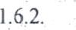Дополнительное соглашение, приложение к договору (заказ, спецификация, заявка и пр.);
1[6.3. 9Чег на оплату;
11.6.4. акт сверки взаиморасчетов;
1[6.5. роглашение о зачете взаимных требований; ll.6.6.јисьма, претензии и т.д.
  - Стороны оставляют за собой право в любой момент ввести в электронный документооборот любые иные формализованные и неформализованные электронные документы, прямо не указанные в Договоре, и применять при обмене такими документами правила, установленные Договором.

  - Любые изменения, вносимые в направленные/полученные по телекоммуникационным каналам связи электронные документы, должны быть согласованы сторонами. Запрещается вносить изменения в одностороннем порядке.
ll.9. Стороны признают датой направления/получения электронного документа/пакета электронных документов по телекоммуникационным каналам связи — дату, зафиксированную в подтверждении оператора электронного документооборота о доставке электронного документа/пакета электронных документов.
1.l(). С\орона, получившая от другой Стороны письменное требование об оформлении документа, ранее оформленного посредством ЭДО, на бумажном носителе с прославлением собственноручной подписи уполномоченного лица и печати (при наличии), обязана подписать приложенный к требованию документ и направить его другой Стороне В течение 5 (пяти) рабочих дней с момента получения соответствующего требования.
ll.ll. С рона, допустившая компрометацию ключа КЭП, несет ответственность за электронные документы, подписанные с использованием скомпрометированного ключа К П, до момента официального уведомления об аннулировании (отзыве) соответствующего сертификата и конкретных документов, подписанных указанным ю1ючом. торона, несвоевременно сообщившая о случаях утраты или компрометации КЭП, несет связанные с этим риски.
ll.12. В случае возникновения убытков Сторона, не исполнившая (ненадлежащим образом исполнившая) обязательства по Договору, несет ответственность перед другой стороной за возникшие убытки. При отсутствии доказательств неисполнения (ненадлежащего исполнения) Сторонами обязательств по Договору, расходы по компенсации убытков Несет сторона, чьей КЭП подписан электронный документ, исполнение которого повлекло за собой убытки.
12. ОСОБЕННОСТИ ИСПОЛЬЗОВАНИЯ ВНЕШНЕГО ТР-АДРЕСА
  - Выделенный П)-адрес не является собственностью Абонента и может быть заменён на другой.
  - Абонент обязан исполнять указанный в Бланке заказа адресный план по выделенному ему ГР-адресу. Оператор оставляет за собой право прекратить обслуживание П)-адреса в случае невыполнения Абонентом адресного плана. Неисполнением Адресного плана считается несоответствие ГР-адреса Абонента заявленным параметрам.
  - Использование прямого ГР-адреса связано с повышенным риском взлома компьютерных систем и порчи/хищения данных. Для уменьшения этих рисков необходимо, по меньшей мере, установить и грамотно настроить межсетевой экран (файрволл), причем такую настройку может сделать только специалист, - настройки «по - умолчанию» любого файрволла не обеспечивают должного уровня безопасности. Так же необходимо своевременно загружать и устанавливать патчи (заплатки) к используемым операционным системам и программам, постоянно обновлять антивирусные базы и проводить антивирусную проверку используемых компьютерных систем.
В. ЗАКЛЮЧИТЕЛЬНЫЕ ПОЛОЖЕНИЯ
  - Заявления, уведомления, извещения, требования или иные юридически значимые сообщения, с которыми закон или Договора связывают наступление гражданскоправовьр< последствий для другой стороны, должны направляться только одним из следующих способов (за исключением сообщений (документов), для которых законом предусм н специальный способ направления): нарочным (курьерской доставкой); — Заказным письмом;
— Посредством электронного документооборота.
  - Юридически значимые сообщения направляются исключительно предусмотренными Договором способами. Направление сообщения иным способом не может считатьсщ надлежащим .
  - Если иное не предусмотрено законом, все юридически значимые сообщения по Договору влекут для получающей их стороны наступление гражданско-правовых последствий с момента доставки соответствующего сообщения ей или ее представителю.
Сообщенје считается доставленным и в тех случаях, когда оно поступило лицу, которому оно направлено (адресату), но по обстоятельствам, зависящим от него, не было ему вручейо или адресат не ознакомился с ним.
13,4. ЮРидическое лицо несет риск последствий неполучения юридически значимых сообщений, доставленных по адресу, указанному в едином государственном реестре юридических лиц (ЕГРЮЛ), а также риск отсутствия по указанному адресу своего органа или представителя. Сообщения, доставленные по адресу, указанному в ЕГРЮЛ, считаютсА полученными юридическим лицом, даже если оно не находится по указанному адресу.
13.5, Технические нормы, в соответствии с которыми оказываются телематические услуги связи и технологически неразрывно связанные с ними услуги: РД.45. «Сети и службы передачи данных»; РД.45. «Телематические службы».
13.6.7 Условия предоставления Услуг в рамках настоящего Договора регулируются нормативными актами Российской Федерации в области связи и госзакупок, действующими Правилами оказания телематических услуг СВАЗИ, настоящим Договором и приложениями к нему.
14. АДРЕСА, РЕКВИЗИТЫ И ПОДПИСИ СТОРОН
Опер Абонент
Наименование: Наименование: МКОУ ”ПТИКЕНТСКАЯ ОСНОВНАЯ
АО «Электросвязь» ОБЩЕОБРАЗОВАТЕЛЬНАЯ ШКОЛА“
Адрес ктидического лица, указанный в ЕГРЮЛ: 368995, Адрес юридического лица, указанный в ЕГРЮЛ: 368764,
РД, Ахвахский район, с. Анчих, ул. Анчихская, д.ба р-н. Сулейман-Стальский с. Птикент, ул. Т Гаджимурадова д. 54.
Почтовый адрес: 367026, РД, г. Махачкала, пр.И.Шамиля, д.2в Почтовый адрес: 368764, р-н. Сулейман-Стальский с. Птикент, ул. ТГаджимурадова д. 54.
КонтактВые телефоны : Телефон: +7 9285174009 кол-центр: (8722) 55-52-22 (круглосуточно) Электронная почта:
— абонентский отдел: (8722) 55-50-22 ptikent@yandex.ru;
- факс: (8722)51-50-55 ОГРН 1020501589130
Электронная почта: priemnaya@ellcom.ru инн 0529010440 ОГРНIО4О5ОО56ОЗО8 КПП 052901001 инн 0503008528 л/с 03033925240
КППО5ОЗОIОО1 в ОТДЕЛЕНИЕ-НБ РЕСПУБЛИКА ДАГЕСТАН БАНКА РОССИИ
Р/с 40702810108000007649 в Ставропольском филиале ПАО «Промсвязьбанк» БИК ТОФК 048209001
Единый казначейский счет (ЕКС)
БИК 040702773 40101810600000010021
Генеральный директор
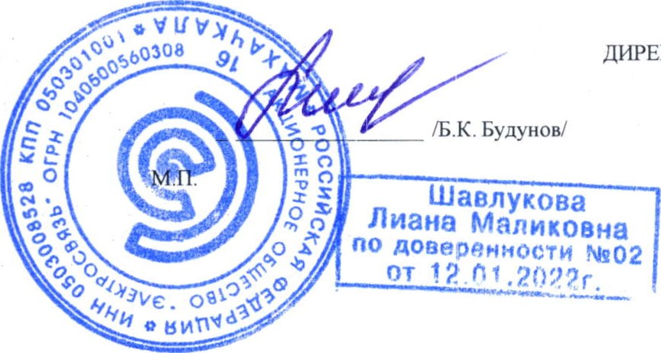
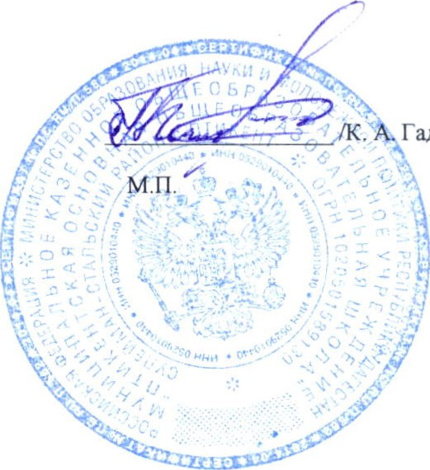
Гаджимуслимов/
ДИРЕКТОР

№1
№ 102014468 от 1 февраля 2023 г.
БЛАНК ЗАКАЗА
№ от 1 февраля 2023 г.
к Договору на предоставление телематических услуг связи № 102014468 от I февраля 2023 г.
1.ип заказа (отметить в ячейке)
Новое подключение, в т.ч. подключение новой абонентской линии. * Орключение абонентской линии. *
Х
Изменение параметров/состава услуг, в т. ч. тарифа, абонентской платы и т.д. *
Выполнение дополнительных работ (услуг). * *
* Прекращает действие Бланка заказа № от «3]» Декабря 2023г. В указанном случае в новом заказе (в настоящем) Должны быть указаны все актив ные абонентские линии с актуальными параметрами оказываемых услуг.
НеобхоДимо заполнить только п.4 настоящего Бланка заказа. Остачьные пункты Бланка заказа заполнению не подлежат, Действует Бланк заказа с Действующими параметрами оказываемых услуг.
2. |  | а ам | ы сл
 |  | Логин  етное имя) |  | Пароль | Адрес установки пользовательского (оконечного) оборудования |  | Тариф за доступ к сети «Интернет» |  | Абонентская  плата за доступ к сети «Интернет», руб.
 |  | 2014468 |  | 969108 | 368764, р-н. Сулейман-Стальский с. Птикент, ул. ТГаджимурадова д.  54. |  | Специальный ЗОО (ЗОО руб. до 50 Мбит/с) |  | 300,00
з. |  | ополнительные работы (услуги)
 |  | Наименование и характеристики работ (услуг) |  |  |  | Стоимость, руб. *** |  | Срок выполнения (рабочие дни)
1
***форма и поряДок оплаты указаны в пп.-пп. 4. 1., 4.1.3. настоящего Бланка заказа. *** Со дня полной оплаты стоимости работ (услуг).
4. Порядок, сроки и форма расчетов
4.1. Источник финансирования
4.2. Доступ к сети передачи данных (организация подключения)
4.2.1. Форма оплаты | Авансовый платеж
4.2.2. К оплате, руб.
4.2,3. Порядок оплаты | Оператор не позднее 5 дней со дня подписания Бланка заказа выставляет Абоненту счет на оплату доступа к сети передачи данных Опе ато а. Абонент обяз ется оплатить счет в с ок не позднее 10 десяти календа ных дней со дня его выставления
4,3. Доступ к сети Интернет
4.3.1. Итого к оплате в месяц, руб. | 300,00
4.32. Форма оплаты | Кредитная (отложенный платеж)
4.3.-3. Расчетный период | Один календарный месяц
•4.3.4. П рядок оплаты | Оплата по Договору производится безналичным расчетом по окончанию расчетного периода оказания Услуг по Договору в течение 10 (десяти) рабочих дней с даты подписания сторонами акта сдачи-приемки оказанных Услуг, либо с того момента, когда акт должен быть подписан в порядке и сроки, установленные разделом 8 Договора
5. Аутентификационные данные для доступа в личный кабинет
 | Логин | Пароль
102014468 |  | 969108
6. Характеристики Услуг
6.1. Протокол передачи данных | ТСРЛР
6.2. Полоса пропускания | Согласно тарифному плану
6.3. Используемые абонентские интерфейсы | Ethernet lOOBASE-T, 1000BASE-T, lOOOBASE-X, GPON (Gigabit PON)
6.4. Задержка прохождения (туда и обратно) РП4(Э-пакета от узла доступа - Абонента до граничного маршрутизатора Оператора | 15 мс. в среднем в месяц
6.5. Возможная потеря пакетов между узлами | 1 ⁰/0 за месяц
7. Согласие на получение информации по каналам связи
На получение информации об услугах, акциях, скидках, новостях и иной информации согласен;
Х
Оператора в виде смс-сообщений и (или) push уведомлений (отметить в ячейке)не согласен.
8. еквизиты и подписи сторон
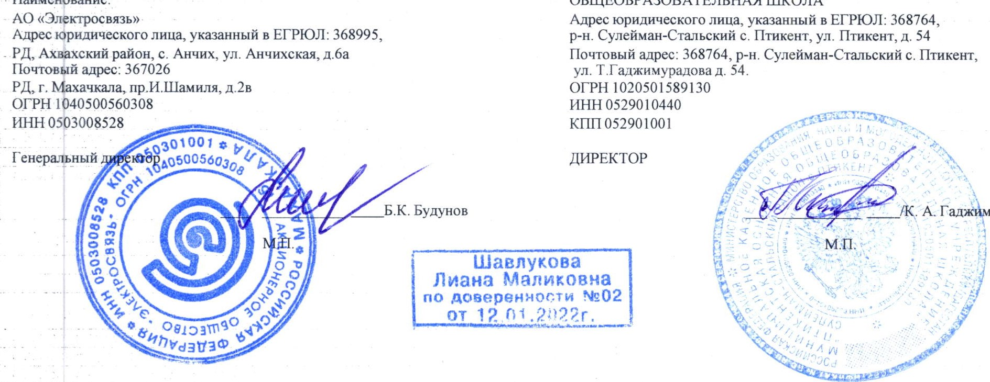
Оператор Наименование: МКОУ ”ПТИКЕНТСКАЯ ОСНОВНАЯ Наименование: АО «Электросвязь»
ОБЩЕОБРАЗОВАТЕЛЬНАЯ
ШКОЛА“
Б.К. Будунов услимов/

№2
г.
АКТ предоставления доступа к сети передачи данных (акт начала оказания г)
г. Махачкала
20 г.
АО «Электросвязь», именуемое в дальнейшем «Оператор», в но Будуна аримулаевича, действующего на основании Устава,
лице генерального | ек-го | Бу
с одной стороны, и в лицей ующего на основании , именуемое в
дальнейшем «Абонент», с другой стороны, вместе именуемые «Стороны», со услуг) нижеследующем . | и наст | й акт пр оставления доступа к сети передачи данных (начала оказания
1. На основании Договора на предоставление телематических язи | от « | 20_г. и Бланка заказа от « 20 г. Оператор
предосТавил Абоненту доступ (подключил) к сети передачи ее тек | слуга).
2. тоимость доступа к Услуге (единовременный пл составля |  | ) рублей, в том числе НДС (2094).
- ата предоставления доступа к Услуге: « г. Данная дата является началом оказания услуги по предоставлению доступа к информационным системам информационно-телеком у икационной с «Интернет».
- услуга оказана полностью и в срок. Абонент нзий по о , качеству и срокам оказания Услуги не имеет.
- астоящий акт составлен в 2 (двух) экз пля инаковую юридическую силу, по одному для каждой из Сторон.
Подписи сторон
Оператор Наименование:
Наименование: АО «Эле вязь» Адрес юридического лица, указанный в ЕГРЮЛ: юридического лица каза в РЮЛ: 368995, РД, Ахвахский район, Почтовый адрес:
с. х, ул. Анчихская, д. а
Почтовый адрес: 367026, РД, г. Махачкала, пр.И.Шамиля, д.2в ОГРН
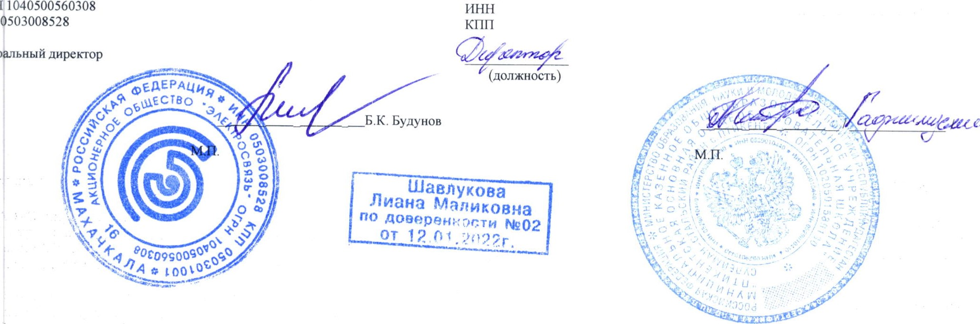
инн
Генеральный
ОГРН

№З
20 г.
ДОГОВОР
на передачу в безвозмездное временное пользование движимого имущества, находящегося в собственности АО «Электросвязь»
г. Маха кала
А «Электросвязь», именуемое в дальнейшем «Оператор», в лице генерального директора Будунова Будуна Каримулаевича, действующего на основании Устава, с одной стороны, и , именуемое в дальнейшем «Абонент», в лице -—действующего на основании с другой стороны, вместе именуемые «Стороны», в целях исполнения обязательств по договору на предоставление телематических услуг связи № от г. (далее по тексту - Договор на предоставление телематических услуг связи), заключили настоящий договор (далее по тексту - Договор), по которому Абонент на период действия Договора на предоставление телематических услуг связи получил от Оператора следующее оборудование (далее по тексту — Оборудование): Серийный номер
Наименование (при наличии) Количество Стоимость в рублях
и
- С роны пришли к соглашению о том, что настоящий договор имеет силу акта приема-передачи вышеуказанного Оборудования с та подписания договора обязанность Оператора по передаче Абоненту Оборудования считается исполненной. Переданное Оборудование полностью соответству овиям настоящего договора, условиям Договора на предоставление телематических услуг связи, приложений к нему и иных документов, размещенных на йте www. si ess.ellco.ru.
- Настоящий договор заключен на период действия подписанного между сторонами Договора на предоставление те ат еских ус уг вязи.
З. Абонент обязан вернуть Оператору Оборудование, переданное Абоненту по настоящему договору в течение ( сят дней мента н аступления одного из событий прекращение использование Абонентом Услуг Оператора по Договору на предоставление телематически у луг яз огласно данным автоматизированной системы асчётов (биллинг) Оператор: отсутствие средств на лицевом счете Абонента или неиспользование услуг Опер а в те нии более чем трех месяцев; расторжение Договора на предоставление телематических услуг связи; прекращение срока действия Договора на предоставление телематических услуг связи.
- В случае невозврата Абонентом Оборудования или возврата неисправного Оборудования с оспособности Оборудования произошло по вине Абонента), Абонент обязуется выплатить Оператору денежные средства в размере стоимости Обо дов ия в течение 10 (десяти) дней, при этом право собственности на Оборудование с даты выплаты денежных средств, указанных в настоящем пункте, Оператору, пер оди к Абоненту. Вина Абонента в нарушении работоспособности
Оборудования признается в случае наличия признаков внешнего или внутреннего м ского, стного, химического, температурного или электрического воздействия на Оборудование, вскрытия гарантийных пломб.
- В ае нарушения Абонентом п. З и 4 настоящего договора, Оператор вп б в с Абонента штраф в размере 1 ⁰/0 стоимости Оборудования за каждый день просро срока возврата Оборудования.
- Абонент не имеет каких-либо претензий к Оператору в отношении в каза о Оборудования, в том числе (но не ограничиваясь) по внешнему виду, качеству, комплектности и иным параметрам. Работоспособность Оборудования лр е ена.
- Абонент обязуется использовать Оборудование в соответствии с ью ередачи, поддерживать в исправном состоянии и нести в се расходы по содержанию, а также расходы по возмещению стоимости в случае кражи, выхода из строя о ви Абонента, либо вследствие перепада электроэнергии или иного внешнего воздействия.
- Абонент обязуется беспрепятственно допускать работников Операто к О рудованию для подключения к услугам Оператора, в том числе других физических и юридичерких лиц, осмотра, ремонта и технического обслуж я едств, ений, линий связи в помещениях, а также на земельных участках, находящихся во владении» (или) пользовании Абонента, в том числе к об ес ву собственников, права на которые имеет Абонент, на котором размещены средства, сооружения, линии связи.
- Абонент не имеет право передавать Оборуд ие в аренду, •звозмездное пользование, не передавать свои права и обязанности по настоящему договору третьим лицам бе письменного согласия Оператора.
- ператор не несет ответственность ерерывы в оставлении услуг связи по Договору на предоставление телематических услуг связи в случае утраты Абонентом Оборудования или нарушения ег р отоспособ по вине Абонента.
ll. Договор составлен в двух экземпл ах имею наковую юридическую силу, по одному для каждой стороны.
12, вопросах, не оговоренных насто м м, применимы общие нормы материального права.
-13. астоящий договор является неотъе астью Договора на предоставление телематических услуг связи, в том числе в части прекращения оказания услуг связи
и освоб0)$дения от ответственн пе тора, если неисполнение договора возникло вследствие нарушений условий настоящего договора Абонентом.
Адреса, реквизиты и подписи сторон
Оператор |  |  | Абонент
Наимено • АО ле вязь» |  |  | Наименование:
ОГРН 05603 инно5 30 |  |  | ОГРН
кого лица, указанный в ЕГРЮЛ: 368995, РД, Ахвахский район, |  |  | Адрес юридического лица, указанный в ЕГРЩ)Л:
с. Анчих, ул. Анчихская, д. ба |  |  | Адрес юридического лица, указанный в ЕГРЩ)Л:
Почтовый адрес: 367026, РД, г. Махачкала, пр. И. Шамиля, д. 2в |  | Б К. Будунов | Почтовый адрес:  (должн ь)
Генеральный директор  Форма согласована | м.п. | Б К. Будунов | Почтовый адрес:  (должн ь)
Оператор  Генеральный директор |  |  | Абонент
 | ФЕДЕРАЦИ 8400€ ст в о | Б К. Будунов | (должность)
•м.тт
Шавлукова сл Лиана Маликовна по доверенности от 12 п з , 2092г.

АКТ предоставления доступа к сети передачи данных (аюг начала оказания услуг)
«01» февраля 2023 г.
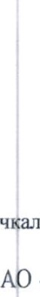
г. Махача
«Электросвязь» именуемое в дальнейшем «Оператор», в лице генерального директора Будунова Будуна Каримулаевича, действующего на основании Устава, с одной ст роны, и, действующего на основании Устава, с одной стороны, и МКОУ ”ПТИКЕНТСКАЯ ОСНОВНАЯ ОБЩЕОБРАЗОВАТЕЛЬНАЯ ШКОЛА“, в лице Директора Гаджимуслимова Керима Абдуселимовича, действующего на основании Устава, именуемый в дальнейшем «Абонент», с другой стороны, вместе именуемые «Стороны», составили настоящий акт предоставления доступа к сети передачи данных (начала оказания услуг) о нижеследующем:
- На основании Договора на предоставление телематических услуг связи №На основании Договора на предоставление телематических услуг связи У! 102014468 от 01 февраля 2023г. и Бланка заказа № 1 от 01 февраля 2023 г. Оператор предоставил Абоненту доступ (подключил) к сети передачи данных (далее по тексту — Услуга).
- Дата предоставления доступа к Услуге: «01» февраля 2023 г. Данная дата является началом оказания услуги по предоставлению доступа к информационным системам информационно-телекоммуникационной сети «Интернет».
З. Услуга оказана полностью и в срок. Абонент претензий по объему, качеству и срокам оказания Услуги не имеет.
4. Настоящий акт составлен в 2 (двух) экземплярах, имеющих одинаковую юридическую силу, по одному для каждой из Сторон.
Подписи сторон

Оператор
Наимейование:
АО «Электросвязь»
Адрес Юридического лица, указанный в ЕГРЮЛ:368995,РД, Ахвахский район, с.
Анч ул. Анчихская, д.ба
Почто ый адрес: 367026, РД, г. Махачкала, пр.И.Щамиля, д.2в Контактные телефоны:
— колчцентр: (8722) 55-52-22 (круглосуточно)
— абонентский отдел: (8722) 55-50-22
- факе: (8722)51-50-55
Электронная почта: priemnaya@ellcom.ru ОГРН[О4О5ОО56ОЗО8 инн 0503008528 КПП 050301001
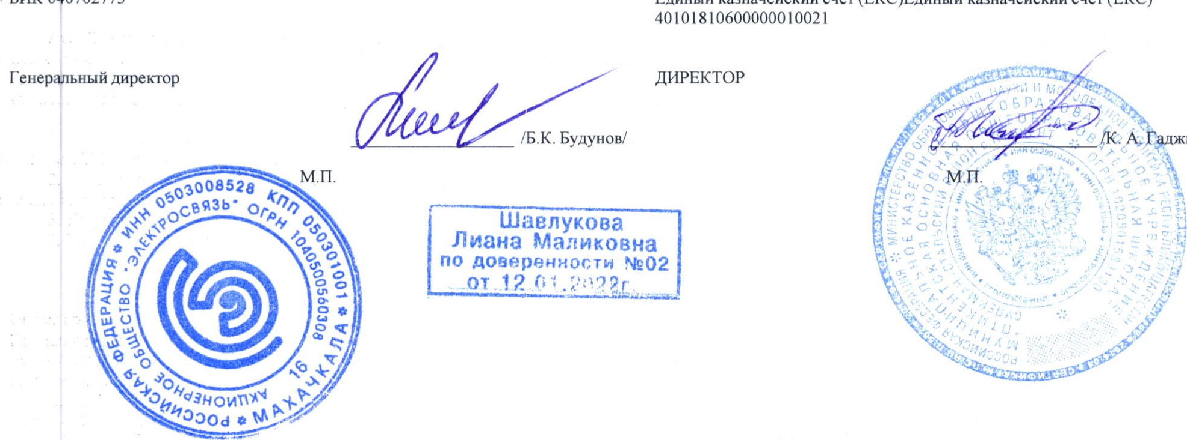
Р/с 4070281 ()108000007649 в Ставропольском филиале ПАО «Промсвязьбанк» юс 30 (01810500000000773
БИКО
0702773
Единый
казначейский
счет
(ЕКС)Единый
казначейский
счет
(ЕКС)
Гзджимуслимов/
Абонент
Наименование: МКОУ ”ПТИКЕНТСКАЯ ОСНОВНАЯ
ОБЩЕОБРАЗОВАТЕЛЬНАЯ ШКОЛА“
Адрес юридического лица, указанный в ЕГРЮЛ: 368764, р-н. Сулейман-Стальский с. Птикент, ул. Т Гаджимурадова д. 54. Почтовый адрес: 368764, р-н. Сулейман-Стальский с. Птикент, ул. Т. Гаджимурадова д. 54. телефон: +7 9285174009 Электронная почта: ptikent@yandex.ru; ОГРН 1020501589130 инн 0529010440 кпп 052901001 л/с 03033925240 в ОТДЕЛЕНИЕ-НБ РЕСПУБЛИКА ДАГЕСТАН БАНКА РОССИИ
БИК ТОФК 048209001



